Подписан партнерский договор между ФПБАУ и Одесским государственным экономическим университетом (ОГЭУ)
2 июля 2008 года был подписан договор о сотрудничестве между ФПБАУ и Одесским государственным экономическим университетом ( ОГЭУ).
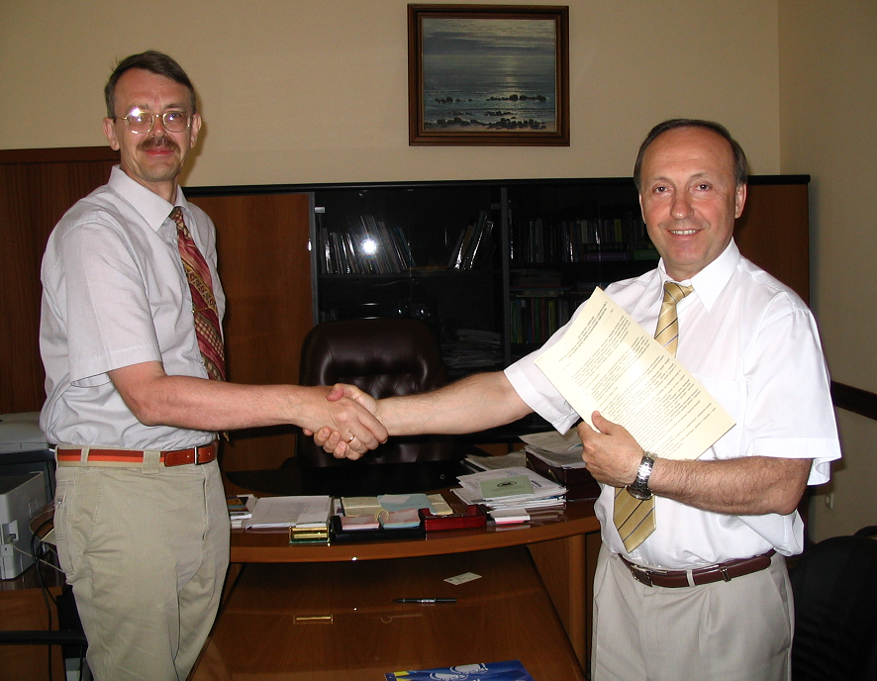
Как отметил ректор ОГЭУ, Михаил Иванович Зверяков: «ФПБАУ наиболее прогрессивная и динамически развивающаяся профессиональная организация в Украине. За короткий промежуток времени вы достигли ощутимых успехов в продвижении МСФО в Украине, в усовершенствовании налогового законодательства, повышении уровня профессионализма бухгалтерских и управленческих кадров. Мы уверены что подписание договора о сотрудничестве это первый шаг, за которым последуют реальные мероприятия, направленные на повышение профессионального уровня наших преподавателей и студентов».
На фото (с лева на право): С. Ф. Голов и М.И. Зверяков
Сергей Федорович Голов, Президент ФПБАУ, в своем выступлении подчеркнул:
«Позвольте от имени ФПБАУ выразить Вам благодарность за вашу работу в обучении будущих главных бухгалтеров, финансовых директоров и аудиторов. Несомненно, наше сотрудничество принесет реальные плоды, тем более, что преподаватели Вашего университета уже активно работают в Федерации: это Кузина Руслана, к.е.н., сертифицированный бухгалтер - САР (член Совета ФПБАУ) и Лоханова Наталья, сертифицированный бухгалтер - САР, (член Ревизионной комиссии ФПБАУ)».

Во время переговоров обсуждались совместные мероприятия, возникла идея, проведение совместной международной конференции по вопросам профессионального образования в апреле 2009 года.

